第２１回 山梨県管・打楽器ソロ・コンサート | ステージ配置図

部 門 【 中学ソロ 中学デュエット 高校ソロ 高校デュエット 】
（出演部門を○で囲んでください。）

出演順【午前・午後 番】 学校名【 】
（午前・午後どちらか○で囲んでください。）

氏 名【 】【 】
（デュエットの場合、【 】に1名ずつ記入してください。）
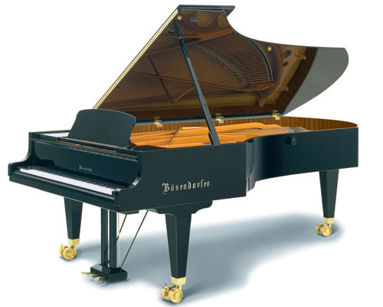  ピアノのふたは  全開  半開  全閉  （○で囲んでください。） | 客席  ↓ | ※椅 子 → ○  譜面台 → ×  ※ピアノは固定です。

伝達事項（譜めくり用椅子の有無等記入して下さい。）

当日受付に１部提出して下さい。

